AHG-CMOS3035-2470-32X32-V1_01接口说明
P4 1 2

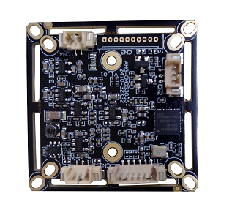
P3 3 2 1

P1 6 5 4 3 2 1

P2 1
2
3
表-核心板接口详细定义
标注 | 图中代号 | 接口详细编号 | 接口定义 | 实现功能
P1 | J1 | 1 | GND | 地
P1 | J1 | 2 | K_LEFT | OSD菜单
P1 | J1 | 3 | K_RIGHT | OSD菜单
P1 | J1 | 4 | K_SET | OSD菜单
P1 | J1 | 5 | K_UP | OSD菜单
P1 | J1 | 6 | K_DOWN | OSD菜单
P2 | CN2 | 1 | 红外灯控制信号输入 | 信号输入
P2 | CN2 | 2 | GND | 地
P2 | CN2 | 3 | NC | 空闲脚
P3 | CN1 | 1 | VIDEO | 视频输出
P3 | CN1 | 2 | GND | 地
P3 | CN1 | 3 | +12V | 12V电源输入
P4 | CN4 | 1 | ICR控制信号 | 输出
P4 | CN4 | 2 | ICR控制信号 | 输出

